

Instituto Tecnológico De Costa Rica
Unidad De Computación

Campus Tecnológico Local San Carlos

Evidencias de Uso de Jira del Proyecto Final

Administración de proyectos, Grupo 51

Integrantes:

María Belén Córdoba Arroyo
José Andrés Arrieta Alfaro
María Laura Alpízar Rodríguez

Profesor: Marvin Campos Fuentes

25 de junio del 2026

Tabla de contenidos
Tabla de contenidos 2
Épicas 3
Sprint 1 — Bases formales, técnicas y de gestión 3
Sprint 2 — Diseño y refinamiento del MVP 5
Sprint 3 — Módulos base del prototipo 7
Sprint 4 — Funcionalidades principales del MVP 10

Épicas
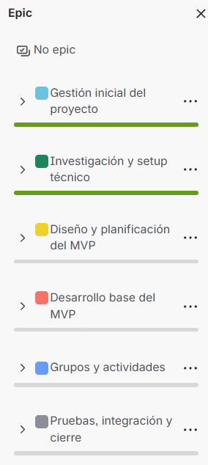
Figura 1. Vista del panel de épicas

Sprint 1 — Bases formales, técnicas y de gestión
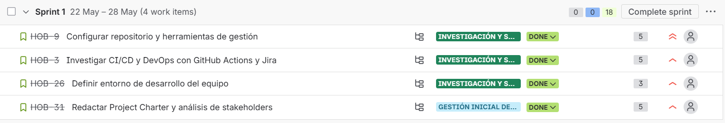
Figura 2. Vista de tareas del Sprint 1

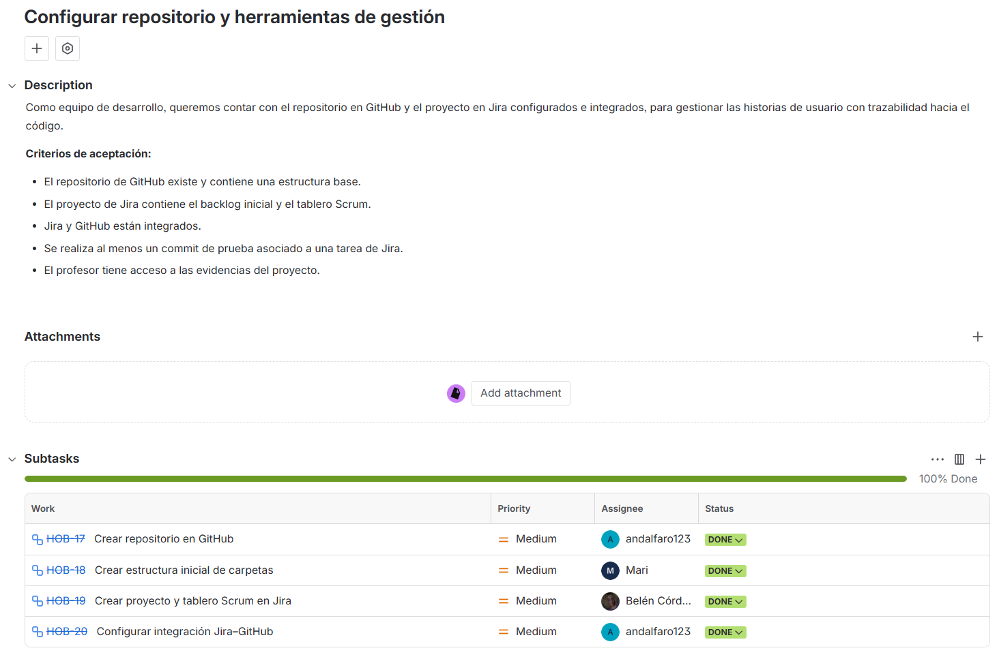
Figura 3. Vista de subtareas de HOB-9
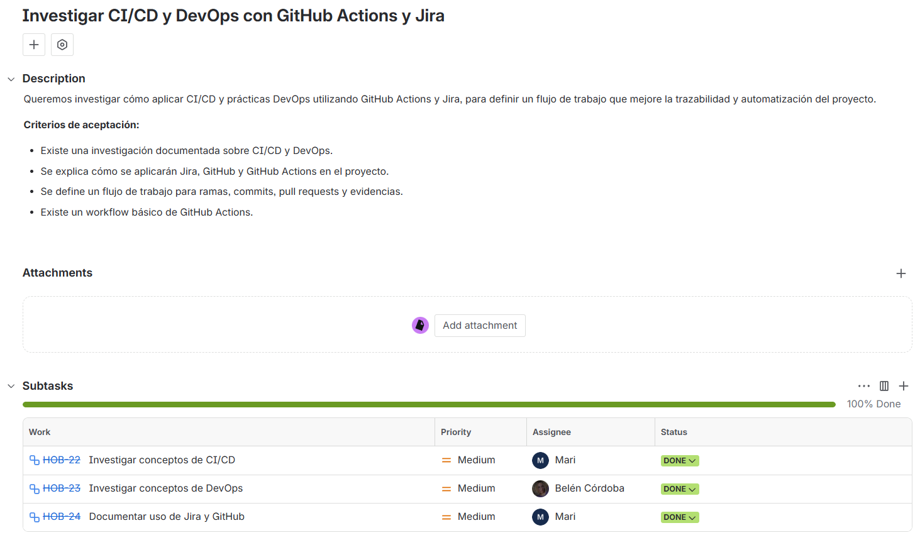
Figura 4. Vista de subtareas de HOB-3

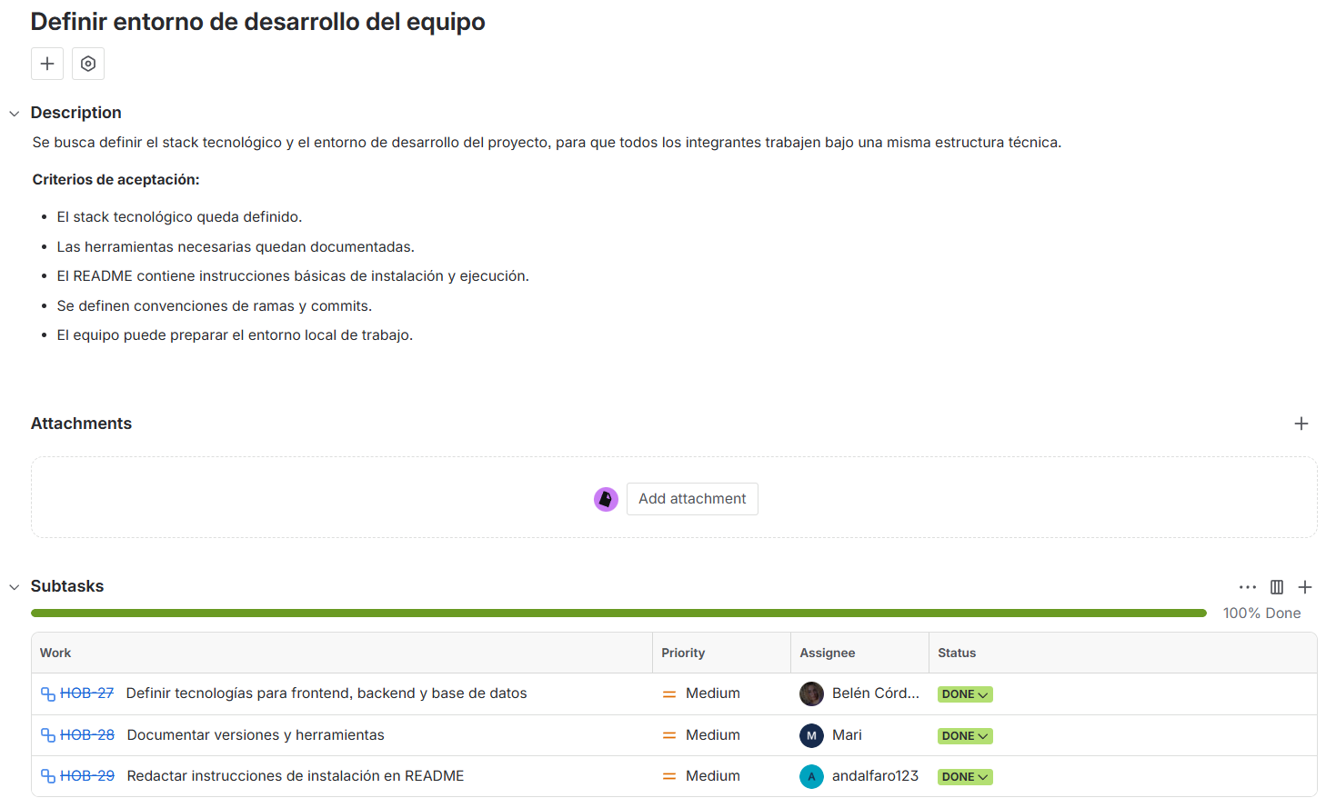
Figura 4. Vista de subtareas de HOB-26
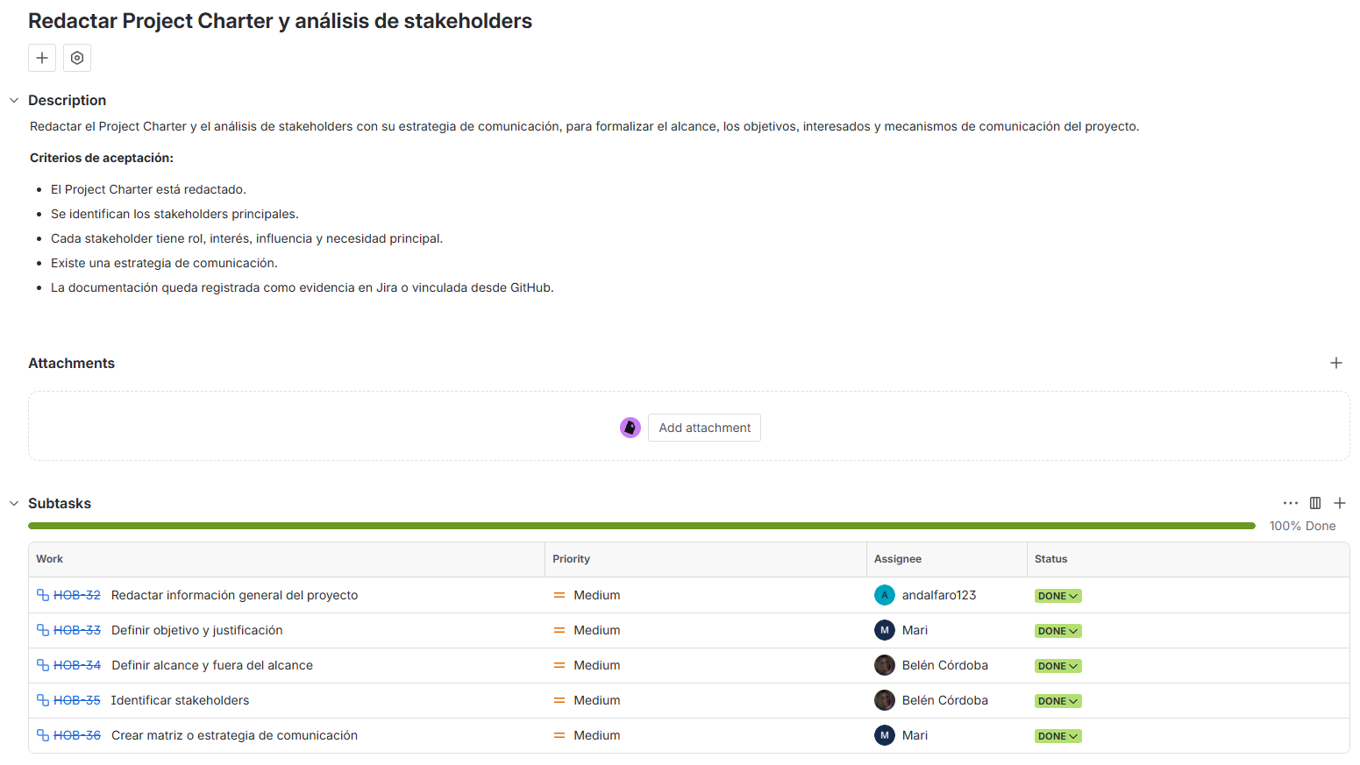
Figura 5. Vista de subtareas de HOB-31

Sprint 2 — Diseño y refinamiento del MVP

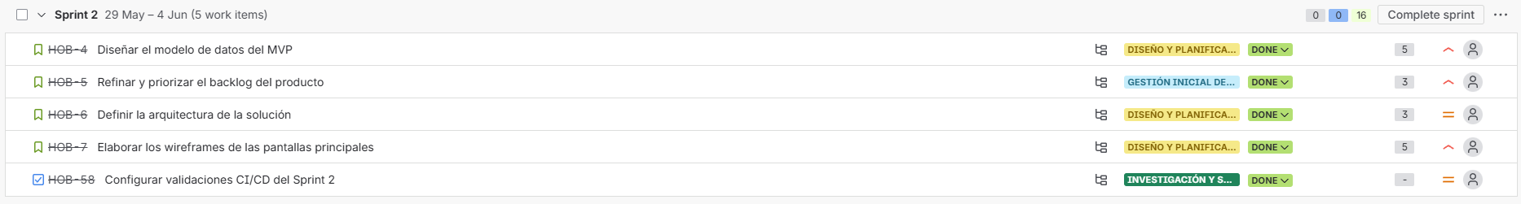
Figura 6. Vista de tareas del Sprint 2

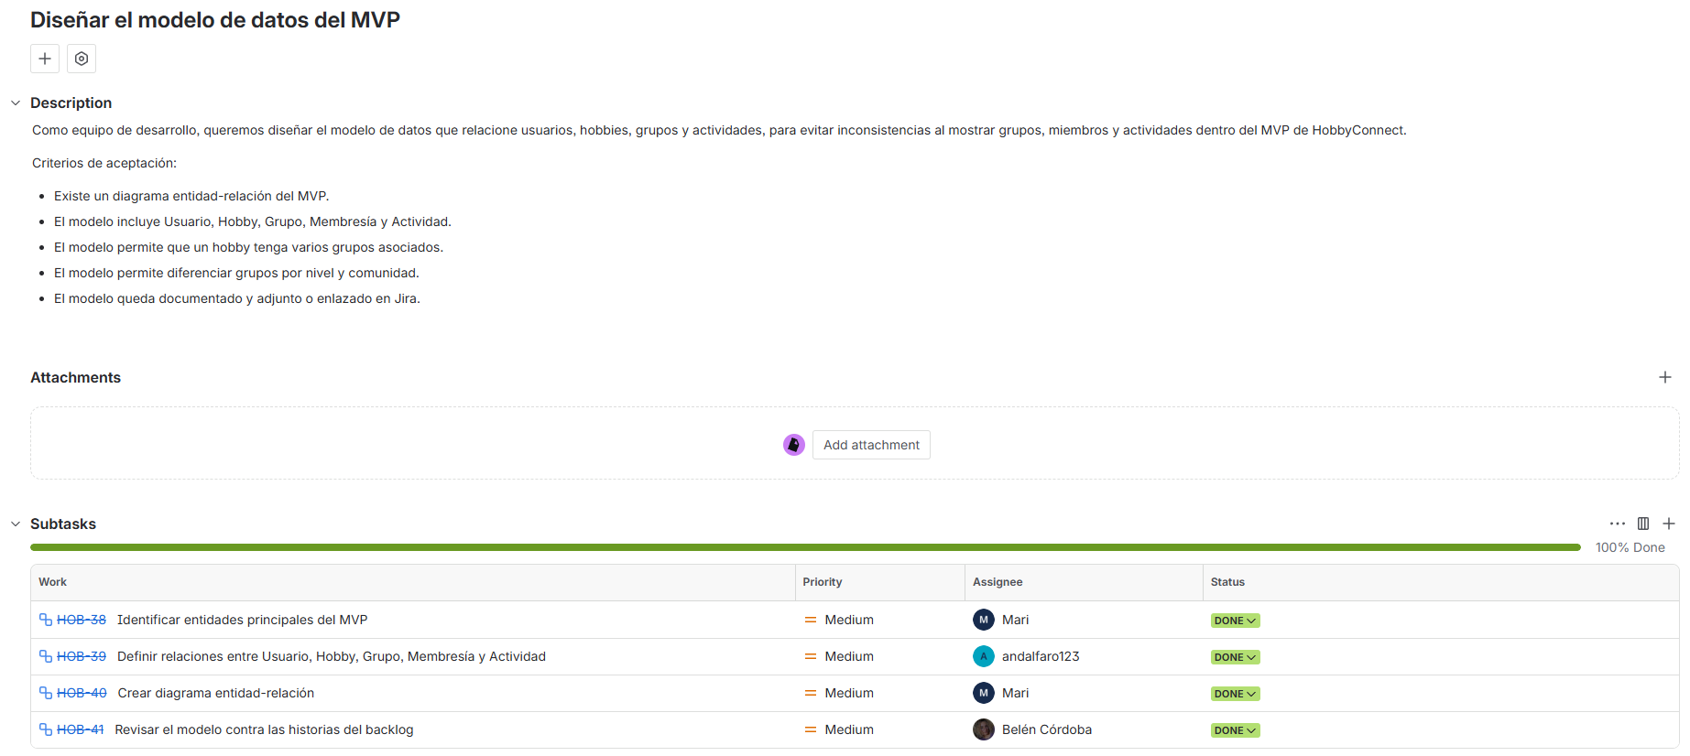
Figura 7. Vista de subtareas de HOB-4
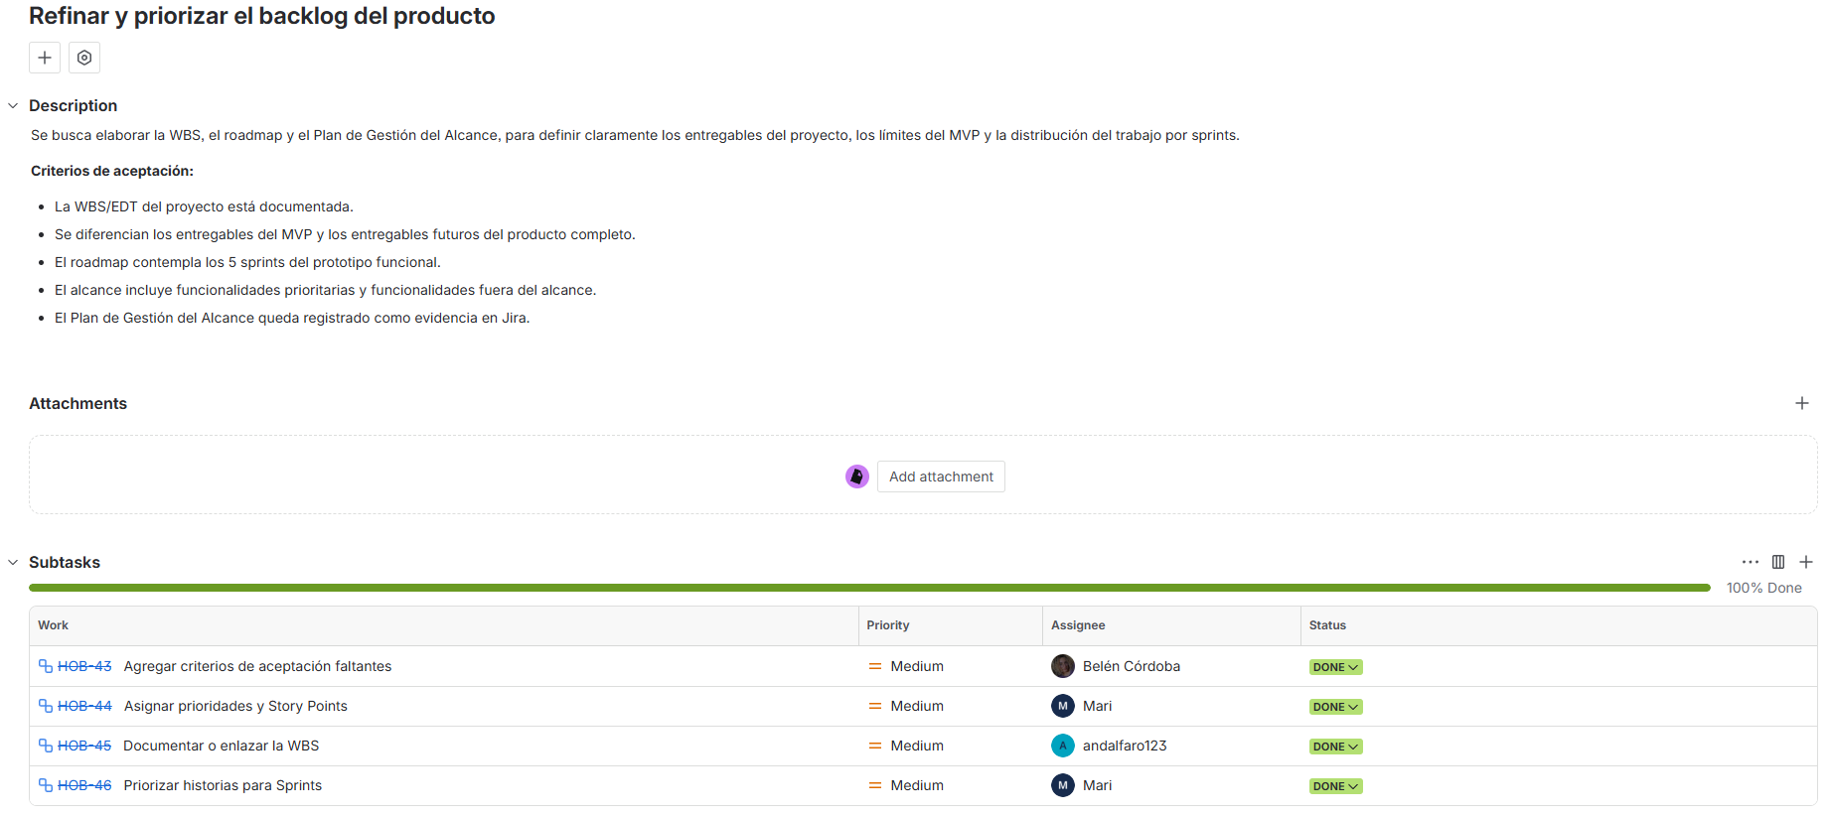
Figura 7. Vista de subtareas de HOB-5

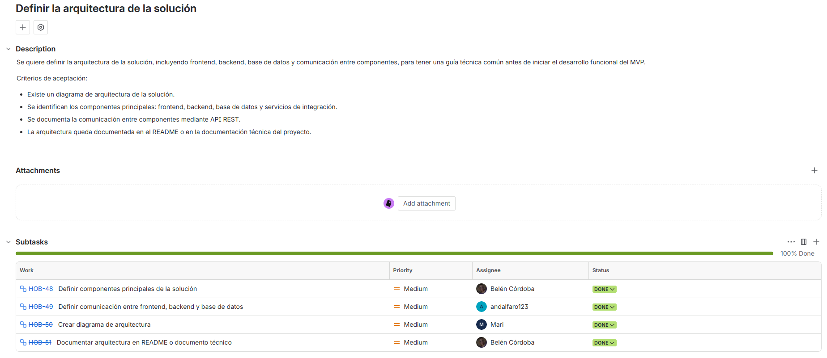
Figura 8. Vista de subtareas de HOB-6
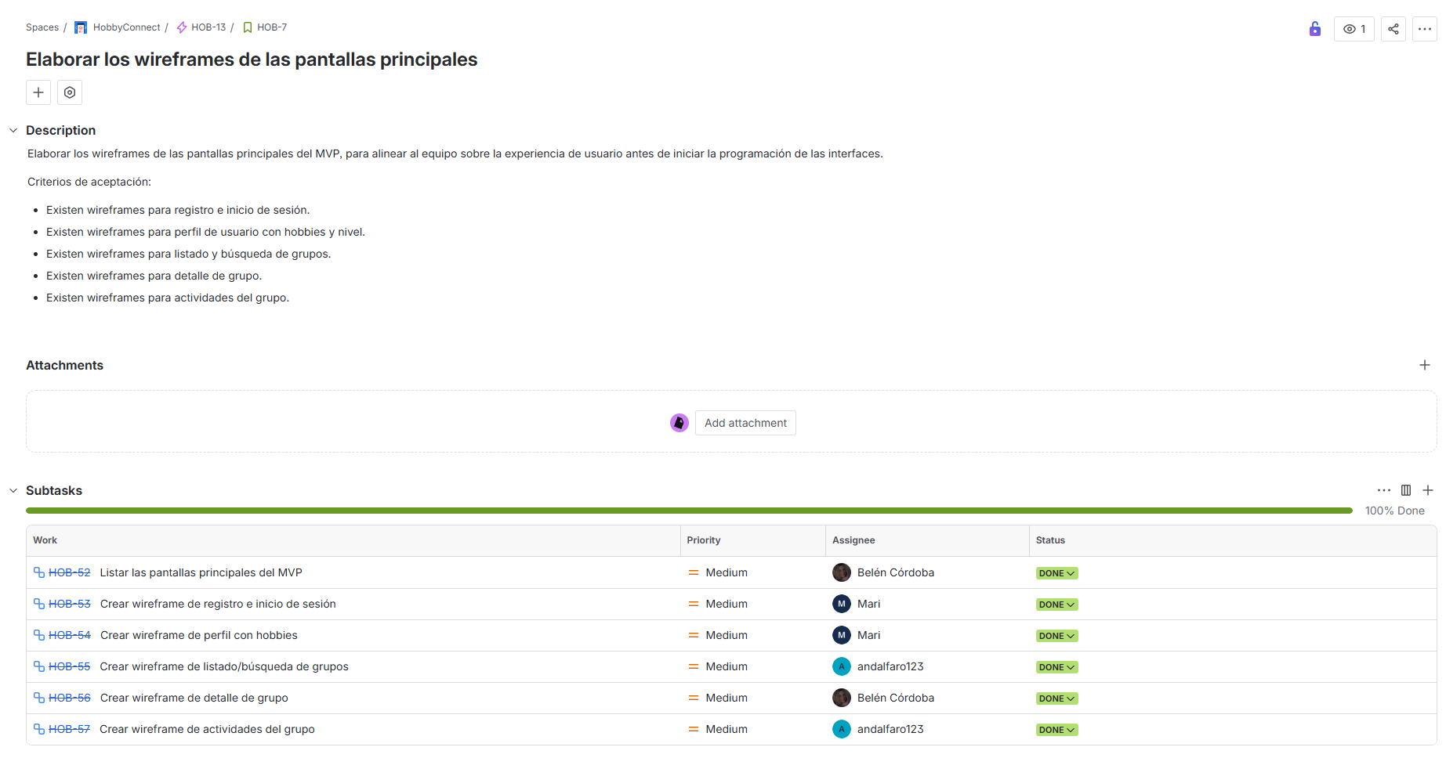
Figura 9. Vista de subtareas de HOB-7

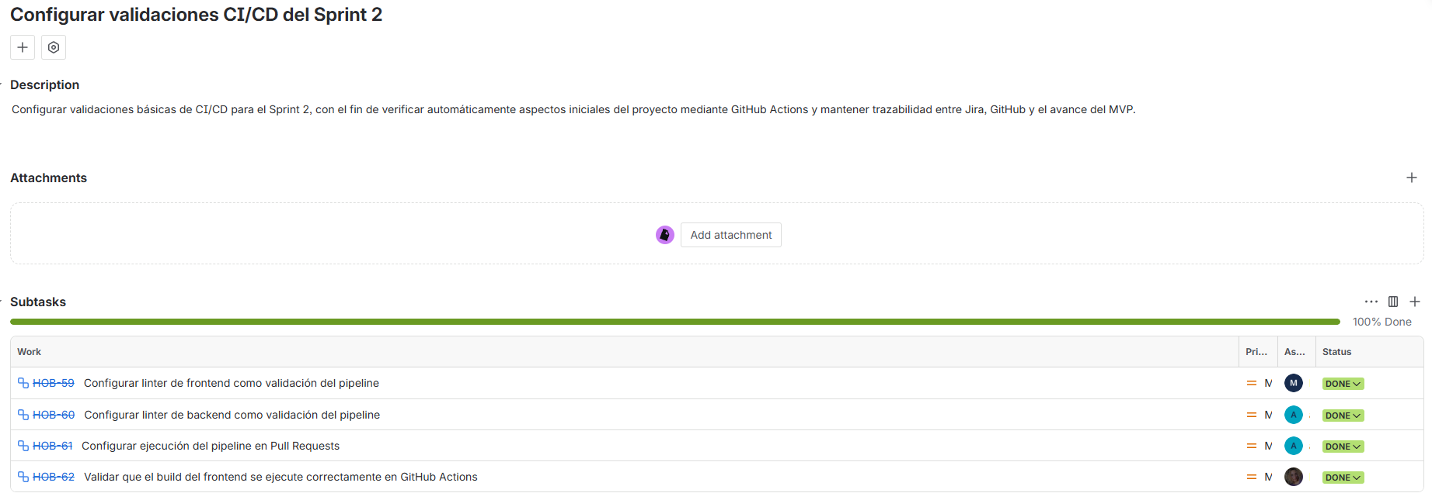
Figura 10. Vista de subtareas de HOB-58

Sprint 3 — Módulos base del prototipo
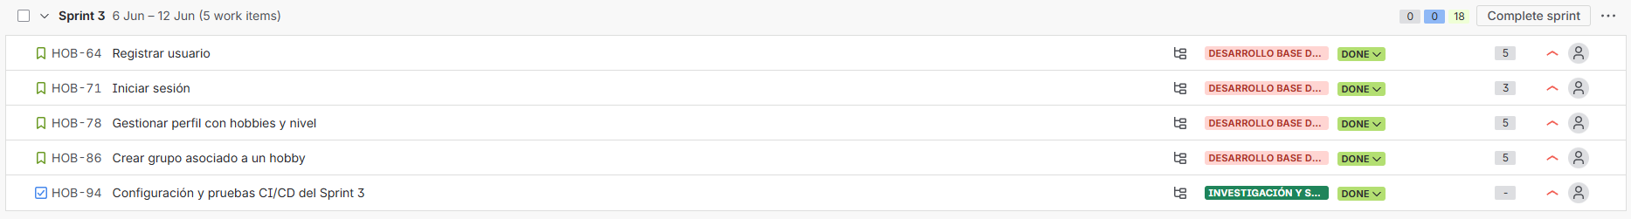
Figura 11. Vista de tareas del Sprint 3
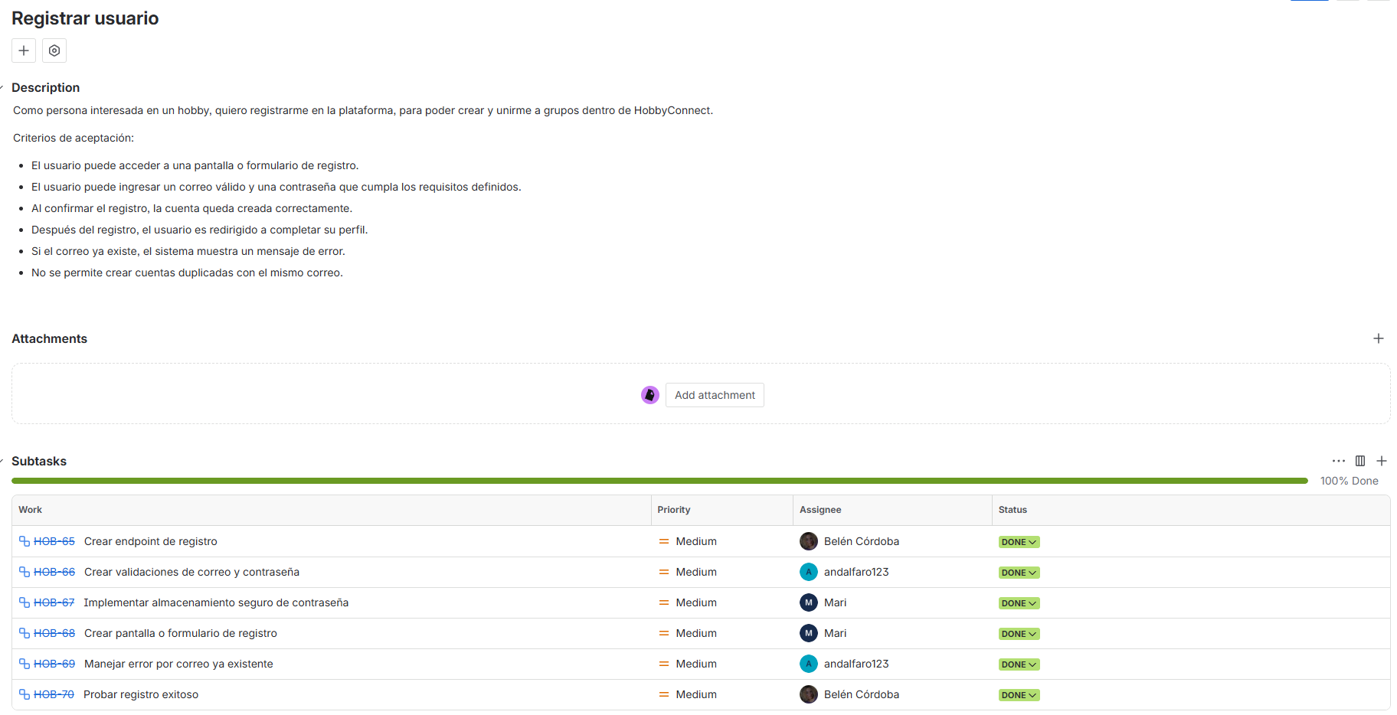
Figura 12. Vista de subtareas de HOB-64

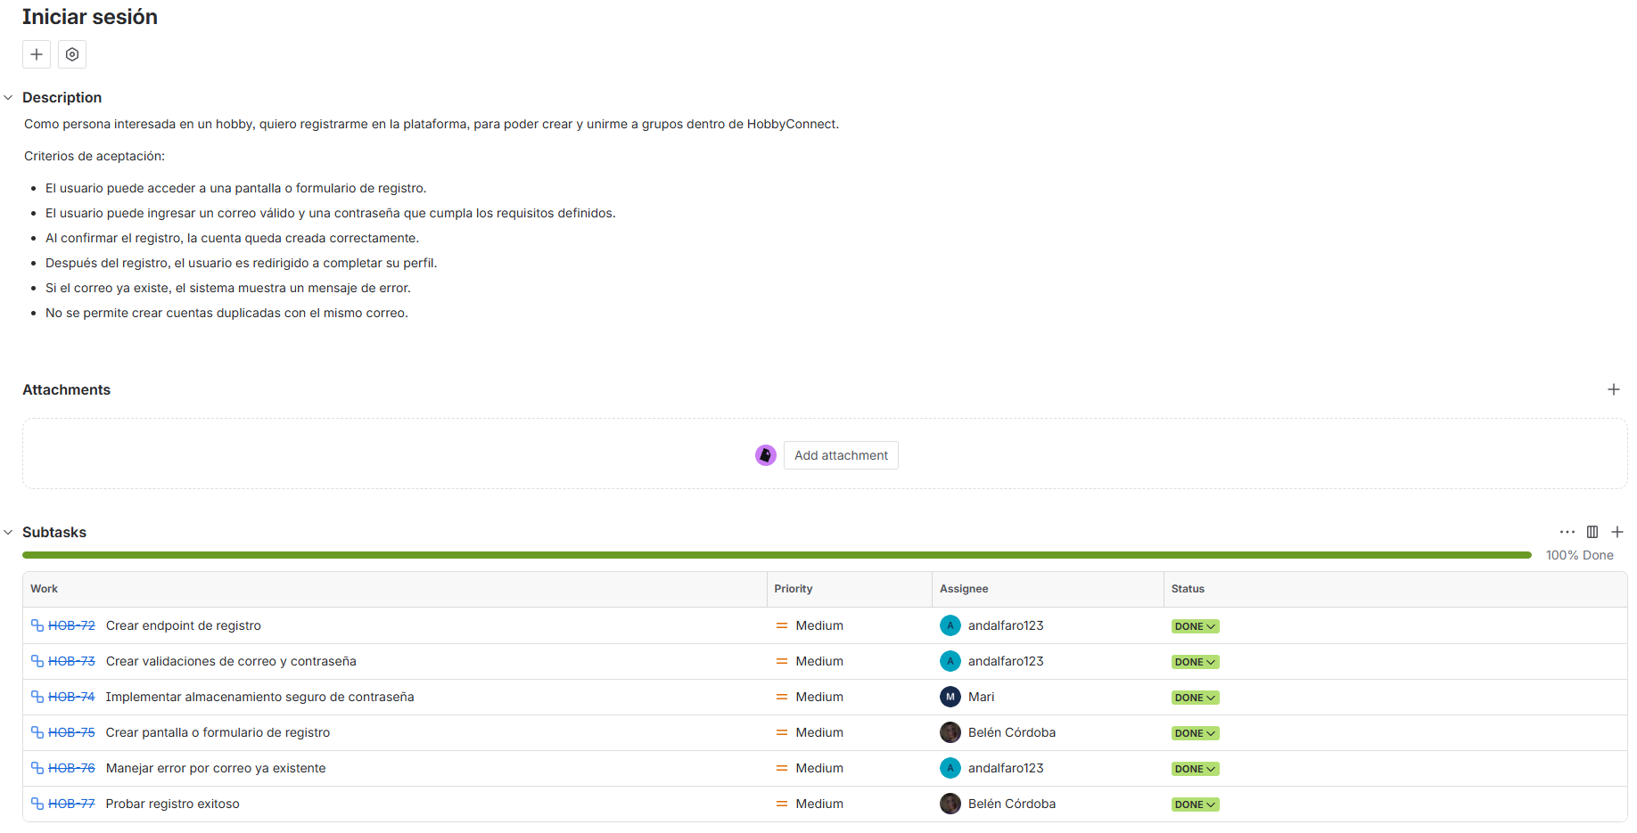
Figura 13. Vista de subtareas de HOB-71
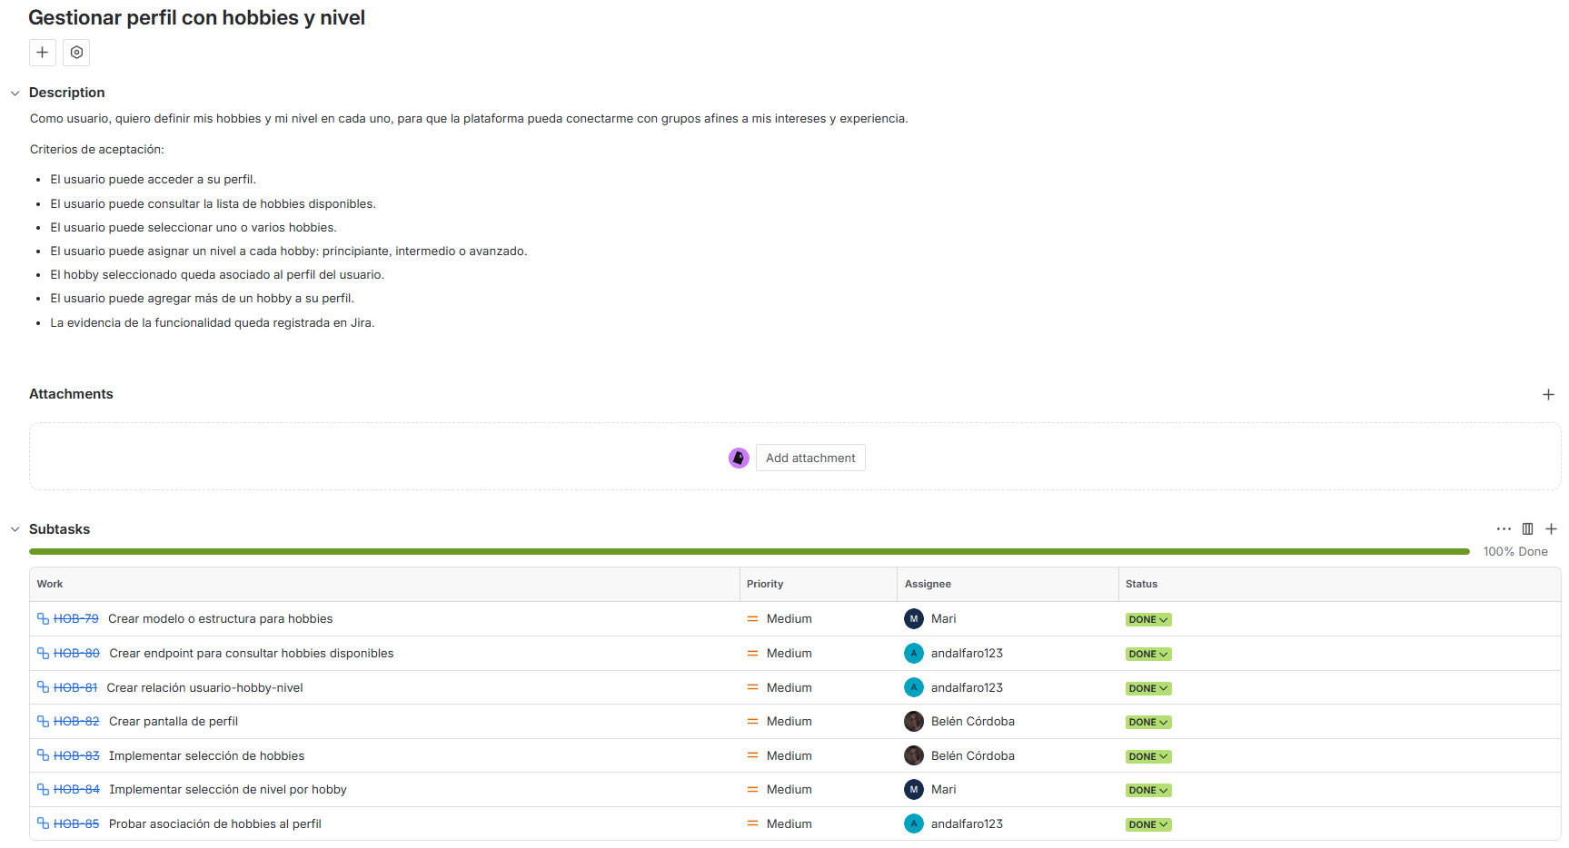
Figura 14. Vista de subtareas de HOB-78

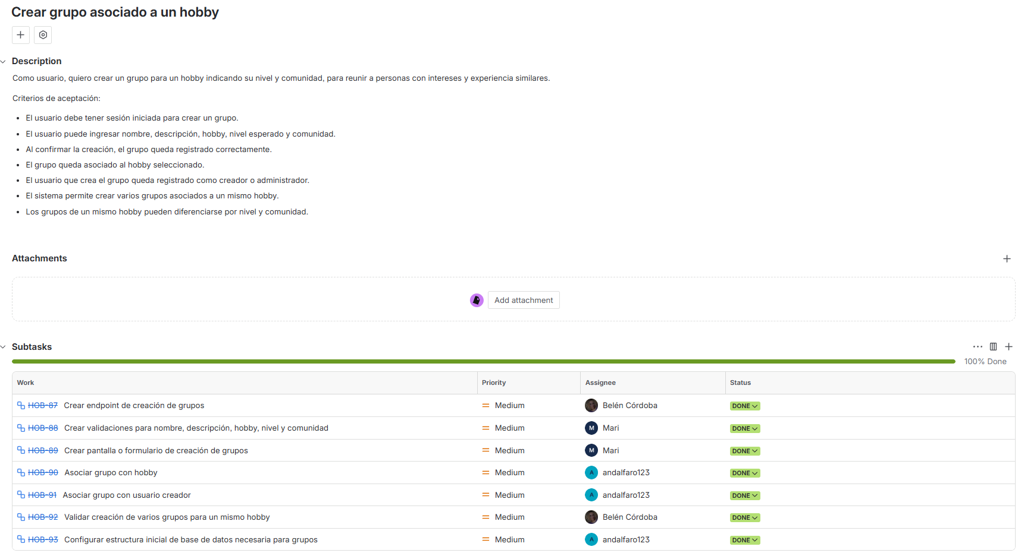
Figura 15. Vista de subtareas de HOB-86
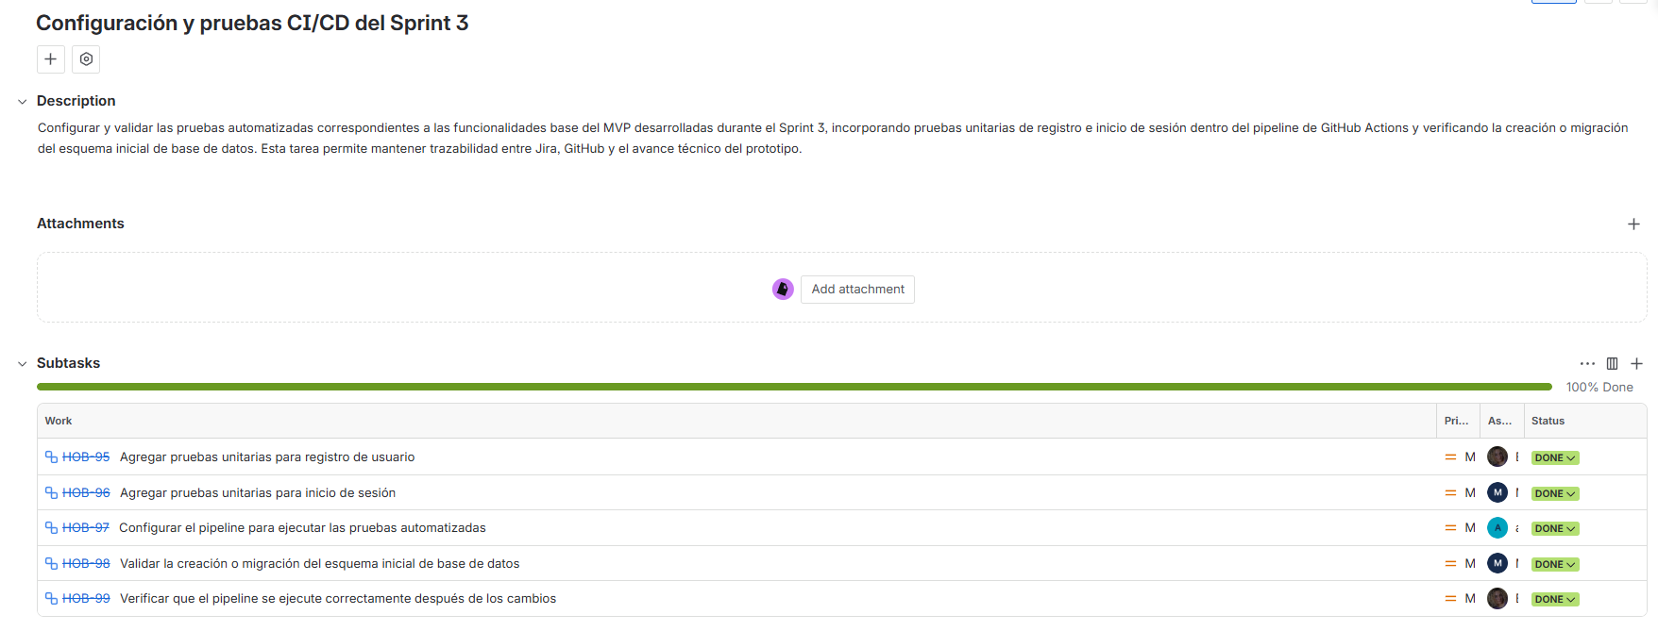
Figura 16. Vista de subtareas de HOB-94

Sprint 4 — Funcionalidades principales del MVP
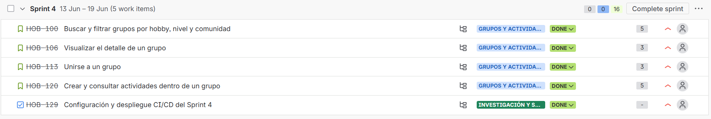
Figura 17. Vista de tareas del Sprint 4

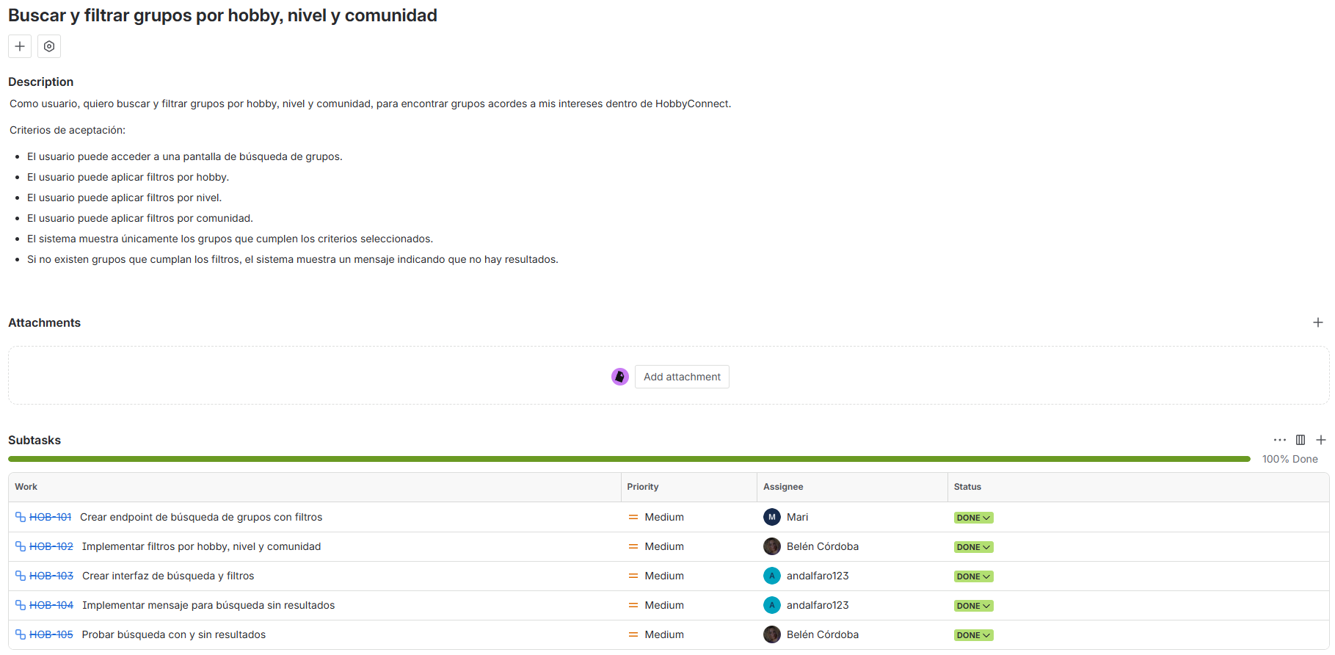
Figura 18. Vista de subtareas de HOB-100

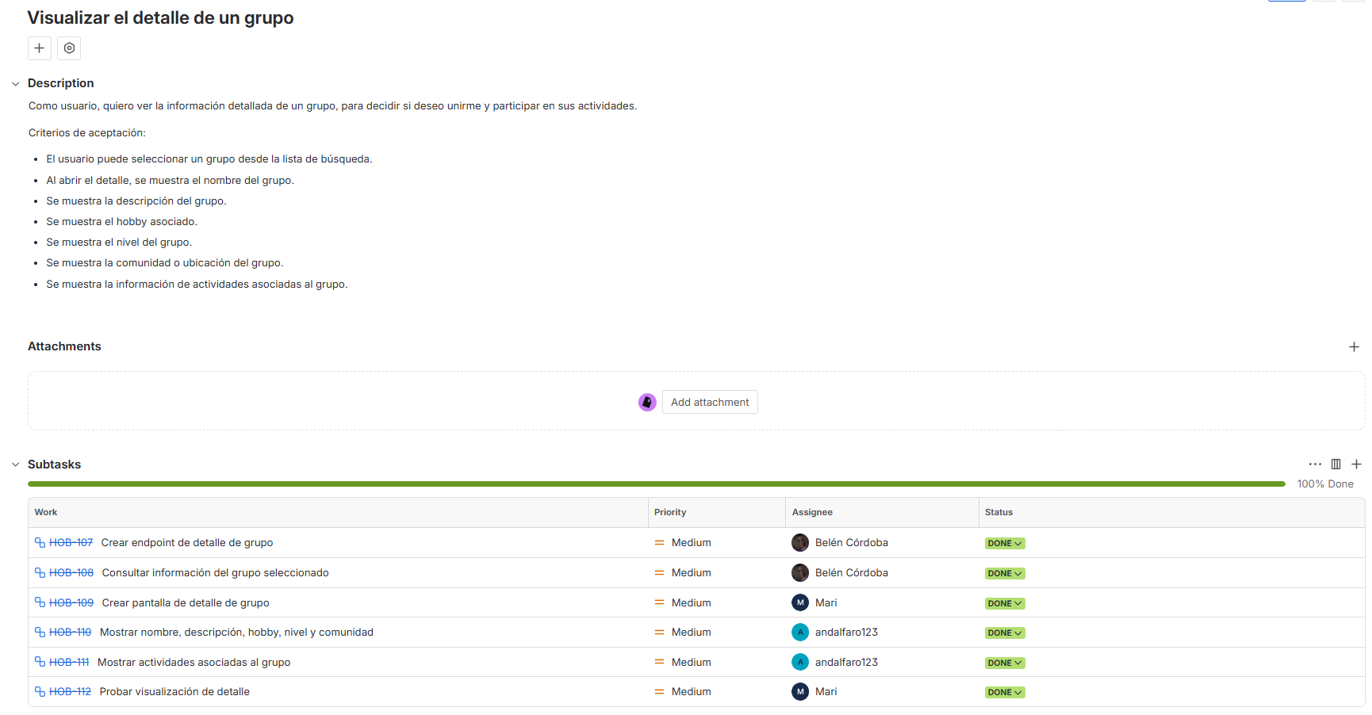
Figura 19. Vista de subtareas de HOB-106

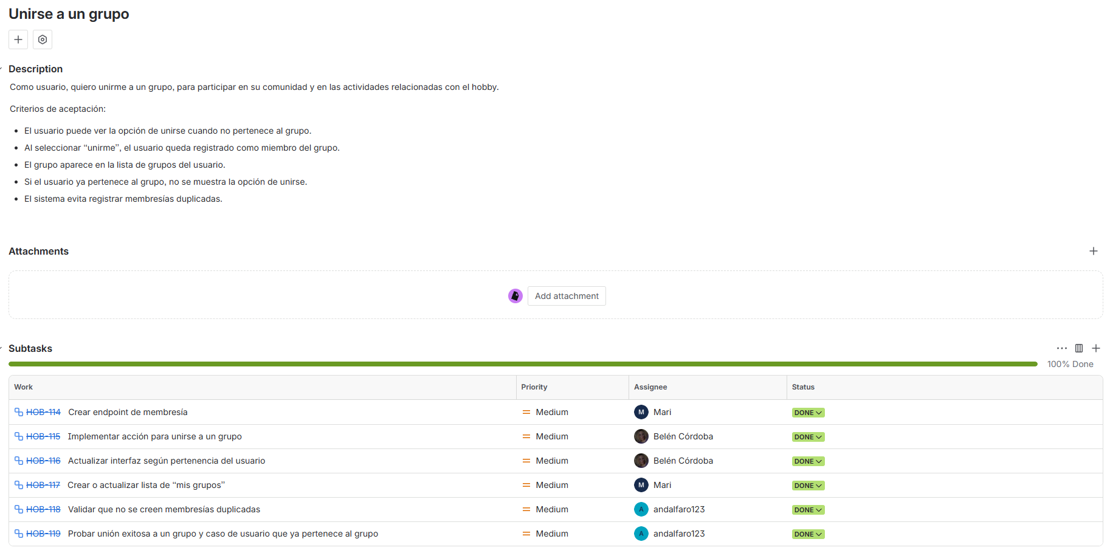
Figura 20. Vista de subtareas de HOB-113

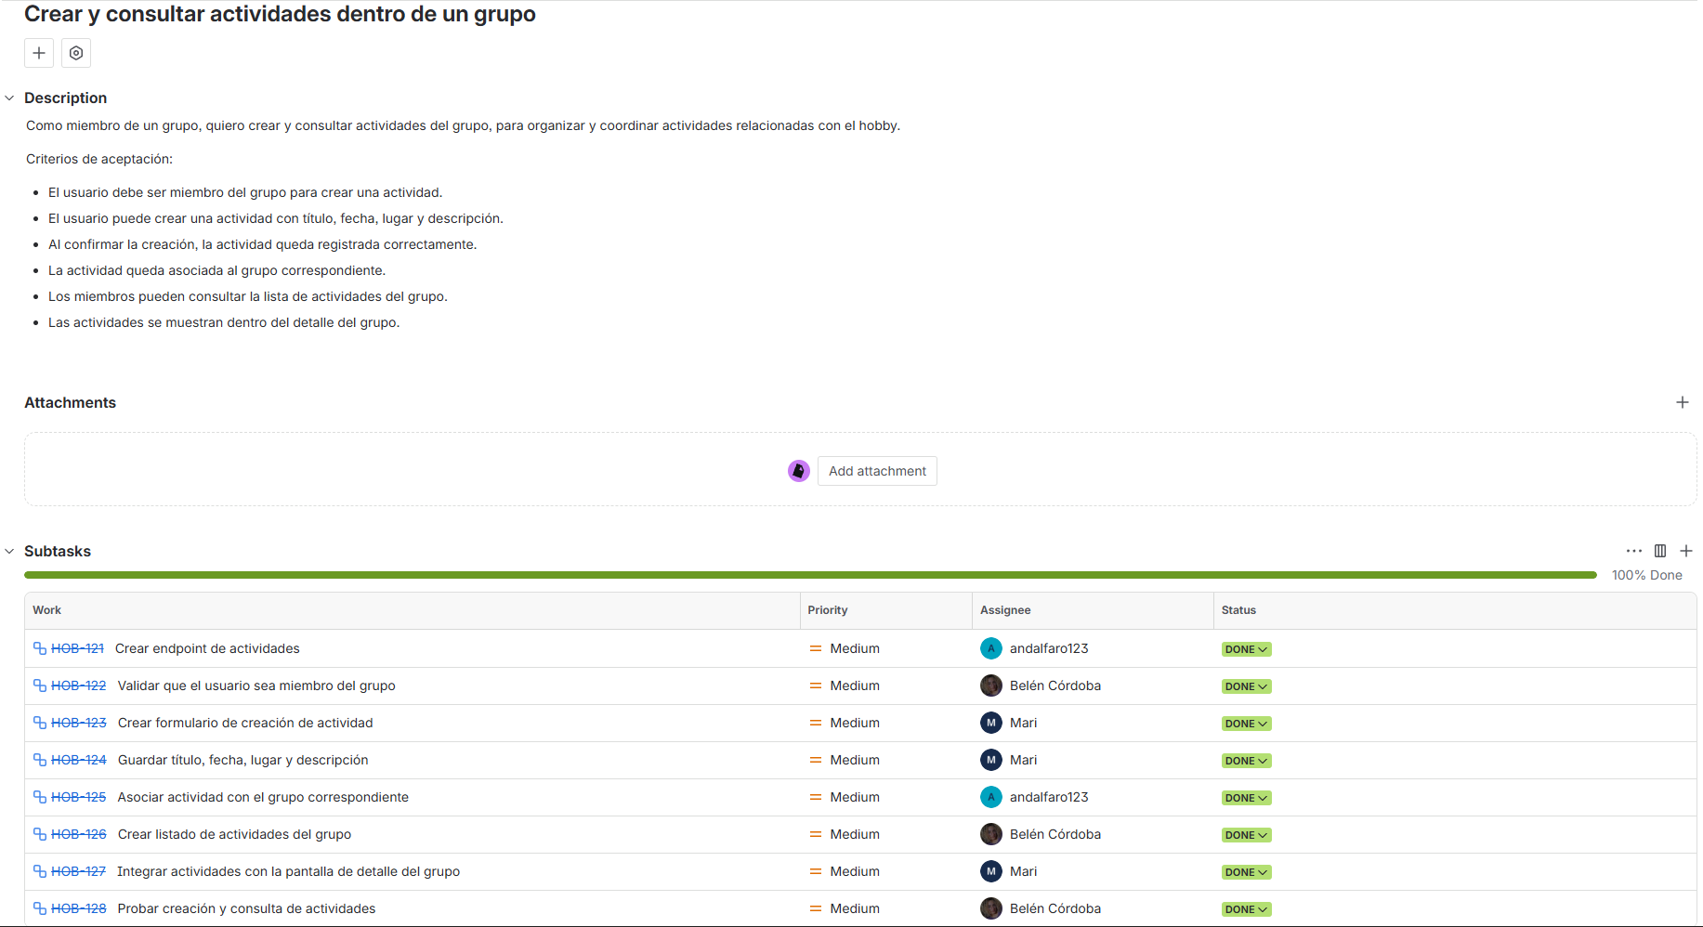
Figura 21. Vista de subtareas de HOB-120

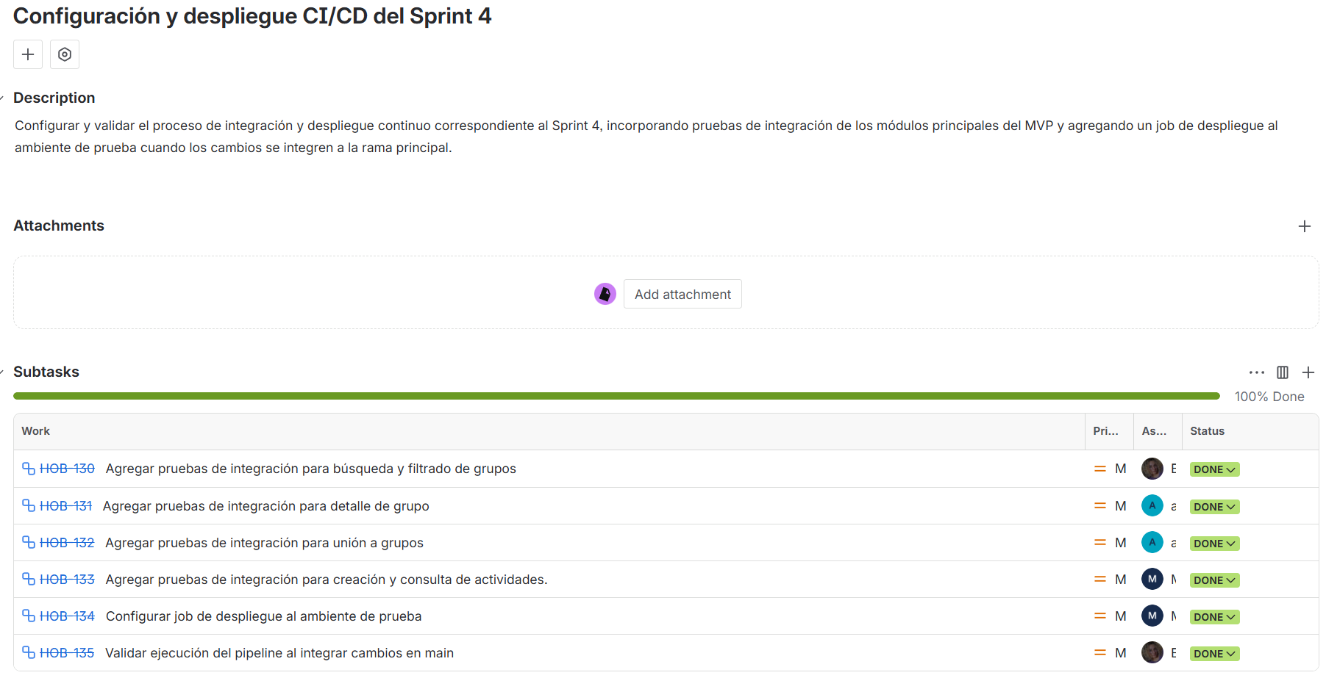
Figura 22. Vista de subtareas de HOB-129

